**附件一**

2023年 資訊學院畢業專題-摘要表

所屬實驗室：主顧530

專題名稱： 智能老人拐杖

指導老師： 騰元翔

組員名單：

資工四A 鄭廷劭

資工四A 尹心宏

資工四B 李元喬

資工四B 葉韋辰

專題網址： (註:沒建立網站者，免填寫)

**組員Gmail信箱**：[1~2個] joe093795@gmail.com (註:請勿填-學校信箱:sxxx@pu.edu.tw)

成果摘要：[限200字以內]:

智能老人拐杖是一項創新的技術成果，宗旨在提高老年人生活質量和安全性。該拐杖整合了陀螺儀模組元件，能監測老人的步行姿勢和平衡狀態，以及周圍環境的變化。通過這些感應器，拐杖能夠及時發出警告信號，幫助老人避免摔倒和受傷。

關 鍵 字：[2~3個]

老人 物連網

專題代表圖：

( 圖檔尺寸─寬3.5*高2.7cm，解析度至少300dpi。請輸出為jpg或png檔案格式，

檔案名稱:請以**專題名稱命名**)

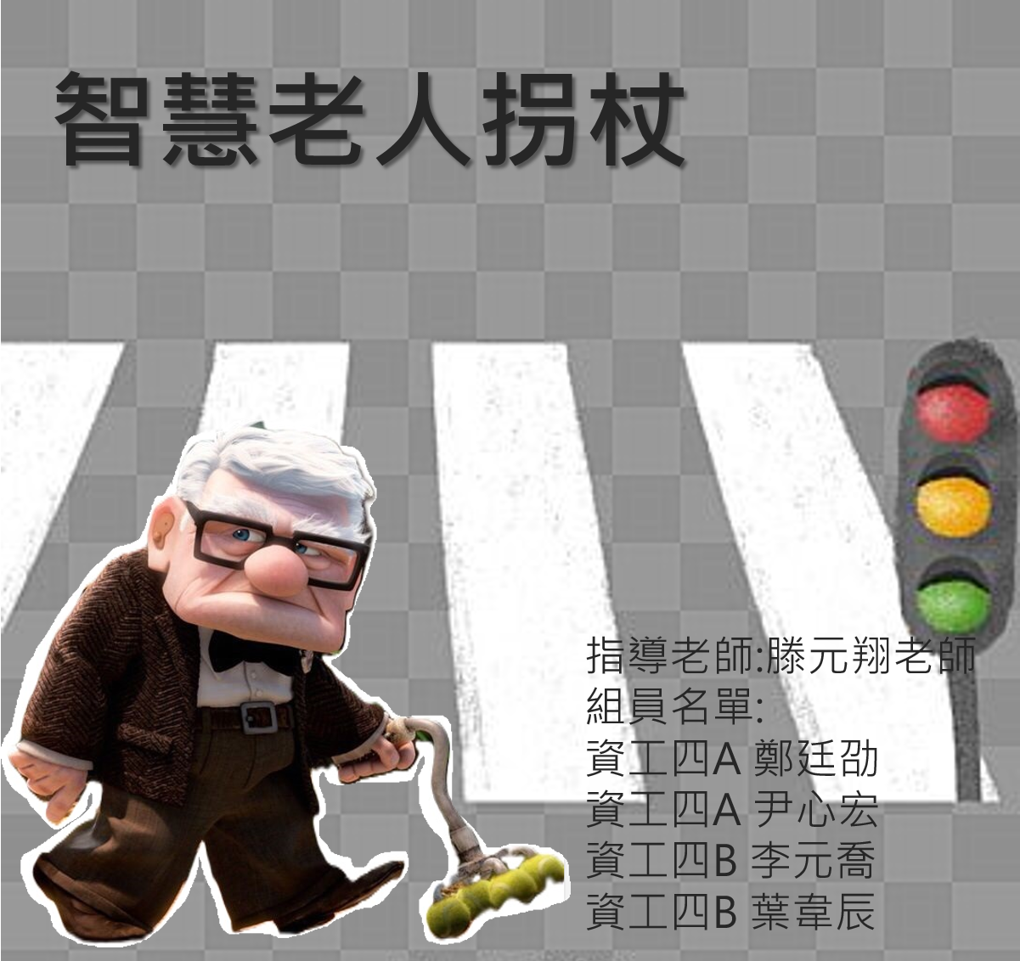

指導老師 簽名

◎繳交內容：

**1.紙本：**本表單必須有**指導老師簽名**，交至資傳系辦公室（主顧410）。

**2.電子檔：**本表單的**Word檔**與**(專題代表圖)圖檔**，email至**ccipublish@gmail.com**

◎繳交期限：2023年11月17日(五) 17:00前，逾期不收。

◎未按規定繳交者，視同自動放棄收錄於「2023資訊學院畢業專題成果展手冊」的資格。